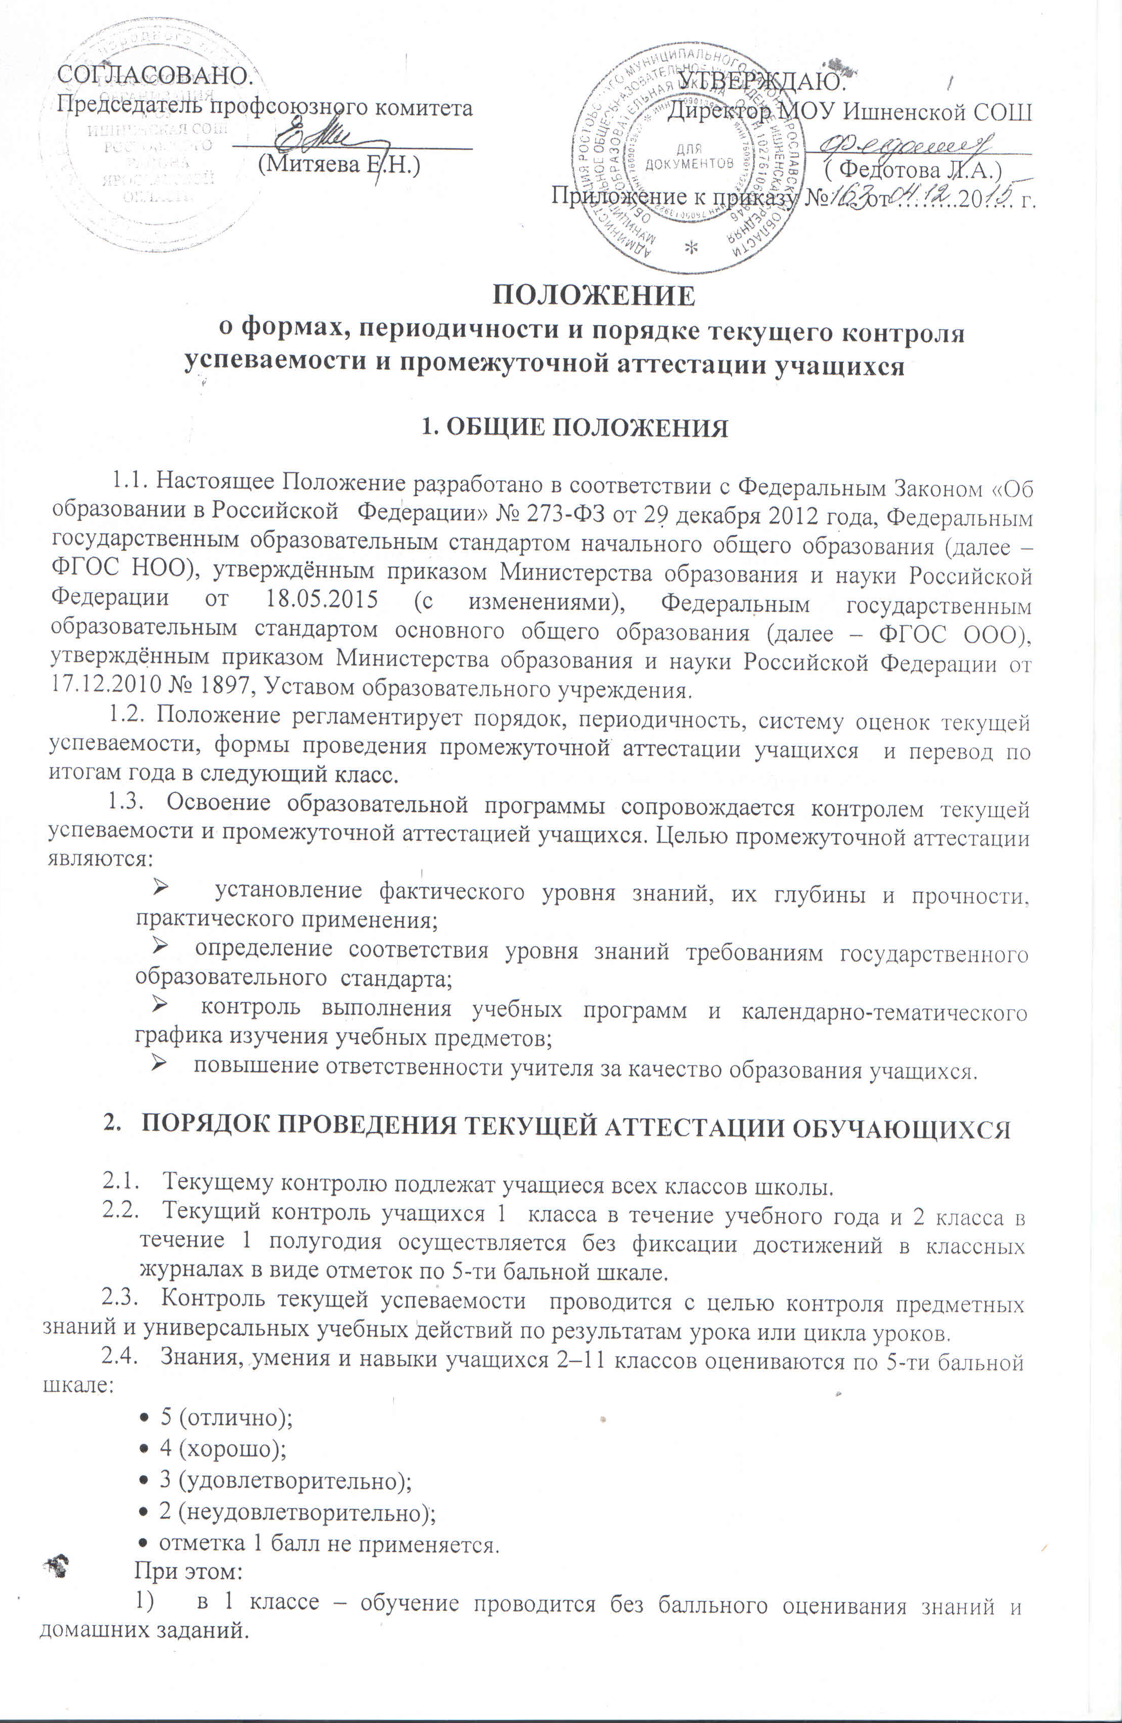
- во 2-9-х классах – выставляются отметки «2», «3», «4», «5» по четвертям, в конце учебного года – годовые и итоговые отметки;
- в 10-11-х классах – отметки «2», «3», «4» и «5» выставляются по полугодиям, в конце учебного года – годовые и итоговые отметки;
2.5. Отметки учащимся за четверть (полугодие) выставляются на основе результатов письменных работ и устных ответов, контрольных работ с учётом их фактических знаний, умений, навыков.
2.6. Учащиеся, обучающиеся по индивидуальным учебным планам, аттестуются только по предметам, включённым в этот план.
2.7. Учащиеся, временно обучающиеся в санаторных школах, реабилитационных общеобразовательных учреждениях, аттестуются на основе их аттестации или представленных результатов текущей успеваемости в этих учебных заведениях.
2.8. Вопрос об аттестации учащихся, пропустивших по болезни более половины учебного времени, решается в индивидуальном порядке администрацией школы по согласованию с родителями (законными представителями).
2.9. Формы текущего контроля определяет учитель с учётом контингента обучающихся, содержания учебного материала, используемых им образовательных технологий.
2.10. Письменные самостоятельные, групповые и другие работы учащихся обучающего характера после обязательного анализа и оценивания не требуют обязательного переноса отметок в классный журнал.
2.11. Результаты работ учащихся контролирующего характера должны быть отражены в классном журнале по данному предмету к следующему уроку, за исключением отметок за творческие работы в 5–11 классах, за которые отметки выставляются в графу согласно дате проведения не позднее, чем через неделю. Отметки за диктант с грамматическим заданием выставляются в классный журнал в одной графе за каждый вид.
2.12. Если свыше 50% учащихся получили за контрольную работу неудовлетворительную отметку, то после работы над пробелами в знаниях учащихся проводится аналогичная контрольная работа повторно, и отметка выставляется в графу с датой повторной работы.
2.13. Отметка учащегося за четверть или полугодие, как правило, не может превышать средний арифметический показатель результатов контрольных, лабораторных, практических или самостоятельных работ, имеющих контролирующий характер, с учётом результатов устного опроса и фактических знаний обучающегося.

- Порядок проведения промежуточной аттестации.

3.1. Виды промежуточной аттестации:
- стартовая (входной контроль проводится в начале года со второго года обучения с целью предварительной диагностики знаний, умений и универсальных учебных действий, связанных с предстоящей деятельностью),
- промежуточная (проводится с целью контроля предметных знаний и метапредметных результатов по итогам изучения темы, раздела, курса, четверти, полугодия).
- итоговая (проводится с целью комплексной проверки образовательных результатов, в том числе и метапредметных по итогам учебного года).
3.2. Промежуточная аттестация учащихся проводится как учителями, так и администрацией. Периодичность тематического контроля, проводимого учителями, определяется календарно-тематическим планированием, отражённым в рабочих программах каждого учебного курса. Периодичность административного контроля определяется годовым планом внутришкольного контроля.

- ПОРЯДОК ПРОВЕДЕНИЯ ГОДОВОЙ АТТЕСТАЦИИ ОБУЧАЮЩИХСЯ ПЕРЕВОДНЫХ КЛАССОВ

  - К годовой аттестации допускаются все учащиеся переводных классов.
  - Содержанием промежуточной годовой аттестации учащихся 1 классов являются две стандартизированные контрольные работы: по математике и русскому языку и одна интегрированная контрольная работа; учащихся 2–4 классов – три-четыре стандартизированные контрольные работы: по математике, русскому языку, окружающему миру, литературному чтению и одна интегрированная контрольная работа по линии управления образования или департамента образования.
  - Итоговая оценка выпускника начальной школы формируется на основе накопленных оценок по всем учебным предметам. Работа по накопительной системе оценки в рамках Портфеля достижений обучающихся 1–4 классов организуется по трем направлениям:
- систематизация материалов наблюдений (оценочные листы, материалы наблюдений и т.д.);
- выборка детских творческих работ, итоги стартовой диагностики, промежуточных и итоговых стандартизированных работ по русскому языку, математике, окружающему миру;
- сбор материалов, характеризующих достижения обучающихся в рамках внеурочной деятельности (результаты участия в олимпиадах, конкурсах, выставках, смотрах-конкурсах, спортивных мероприятиях и т.д.).
«Портфель достижений ученика» – это сборник работ и результатов, которые показывают усилия, прогресс и достижения ученика в разных областях (учеба, творчество, общение, здоровье, полезный людям труд и т.д.), а также самоанализ учеником своих текущих достижений и недостатков, позволяющих самому определять цели своего дальнейшего развития.
  - Итоговый контроль для обучающихся на дому по медицинским показаниям в 1–4 классах проводится в форме контрольных работ по русскому языку и математике.
  - В соответствии с ФГОС НОО в годовую промежуточную аттестацию включена диагностика результатов личностного развития и оценка метапредметных результатов. Она может проводиться в разных формах (диагностическая работа, результаты наблюдения и т.д.). Такая диагностика предполагает проявление учеником качеств своей личности: оценки поступков, обозначение своей жизненной позиции, культурного выбора, мотивов, личностных целей. Это сугубо личная сфера, поэтому правила личностной безопасности, конфиденциальности требуют проводить такую диагностику только в виде неперсонифицированных работ. Работы, выполняемые учениками, не подписываются, и таблицы, где собираются эти данные, показывают результаты только по классу или школе в целом, а не по конкретному ученику.
  - Оценка личностных результатов обучающихся начальной школы может осуществляться в ходе внешних мониторинговых процедур или по запросу родителей (законных представителей) обучающихся или по запросу педагогов (или администрации образовательного учреждения) при согласии родителей (законных представителей).
  - Метапредметные результаты включают совокупность регулятивных, познавательных и коммуникативных универсальных учебных действий. Основной формой оценки метапредметных результатов является интегрированная (комплексная) контрольная работа. Контроль и оценка метапредметных результатов предусматривают выявление индивидуальной динамики учебных достижений обучающихся. Комплексная проверочная работа на межпредметной основе проводится в конце учебного года. Её целью является оценка способности выпускников начальной школы решать учебные и практические задачи на основе сформированности предметных знаний и умений, а также универсальных учебных действий на межпредметной основе.
  - Количество тематических, проектных и итоговых работ устанавливается по каждому предмету в соответствии с требованиями программ предметов учебного плана.
  - Годовая аттестация учащихся 5–11 классов включает в себя:
- контрольные работы (диктанты, тесты и т.д.) по русскому языку: 5–11 классы;
- контрольные работы по математике: 5–11 классы; физике: 7–11 классы; химии: 8–11 классы;
- контрольные срезы по обществознанию, литературе, биологии, географии: 6–11 классы; истории, иностранным языкам: 5–11 классы; экологии: 8 класс; черчению: 9 классы; ОБЖ: 8, 10, 11 классы;
- КПД и качество уроков по физической культуре: 5–11 классы.
  - Аттестация осуществляется по особому расписанию, составляемому ежегодно и утверждаемому директором школы.
  - Отметка учащемуся за год по предмету выставляется на основе средней арифметической между четвертями и отметкой полученной по результатам годовой аттестации. В случае спорного результата выставляется оценка на усмотрение учителя.
  - Неудовлетворительные результаты промежуточной аттестации по одному или нескольким учебным предметам образовательной программы или непрохождение промежуточной аттестации при отсутствии уважительных причин признаются академической задолженностью.

- ВЗАИМОДЕЙСТВИЕ УЧАСТНИКОВ ОБРАЗОВАТЕЛЬНОГО ПРОЦЕССА

  - Четвертные, полугодовые, годовые оценки выставляются не позднее, чем за день до окончания четверти (учебного года). Итоги года и решение педагогического совета школы о переводе учащихся классные руководители фиксируют в классном журнале и обязаны довести до сведения учащихся и их родителей (законных представителей), а в случае неудовлетворительных результатов по итогам учебного года – в письменной форме под роспись родителей (законных представителей) учащегося с указанием даты ознакомления.
  - Результаты годовой аттестации рассматриваются в анализе школы за учебный год и отображаются в ежегодном публичном докладе директора школы.

